Egenopplæring

Hovedemne 3 Gass og kjemikalie

Emne 2 Skarpt kjemikaliedykk

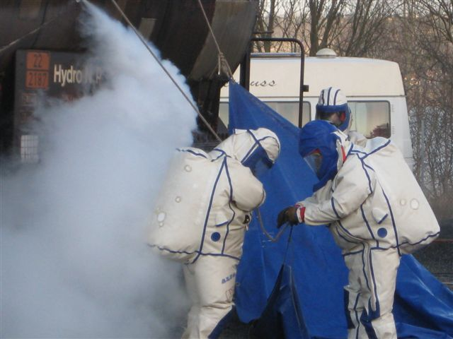

Emne: Skarpt kjemikaliedykk

Tid: 3 timer

Sted: Øvelsesfeltet

Mål: Etter endt opplæring skal deltagerne:

- Kunne være trygg i bruken av kjemikalie-/gassdress i en skarp situasjon
- Kjenne til faremomenter kjemikaliedykking
- Kjenne til hvordan en rekondenserer

Moment | Tid | Kommentar | Hj.midler
SJA  Prosedyre for objektet  Forbruksskjema | 4  5  2  10  25  90  20  14 | Gå gjennom SJA. Signer den og legg den på bordet utenfor spillrom.  Gå igjennom disse før dere gjennomfører øvelsen.  Les av volumet på tanken før og etter øvelsen. Før forbruket på skjemaet og legg det på bordet utenfor spillrom.  Ring til skiftleder Noretyl og informer om at det skal kjøres skarp øvelse.  Sperr av veien mot slamdeponiet og steng begge bommene, samt sett opp bukk med tekst ammoniakkøvelse pågår. Ta også av trekkene på bommen.  Klargjør for øvelsen etter gjeldene prosedyre  Velg enten rekondensering på jernbanevogn eller lekkasje søk i konteiner.  Rydde sammen.  Husk og dokumenter med underskrift. | Y:/bered/kurssenter/Klargjøringslister Sjekklister SJA til øvelsesfeltet og HUET kurs/SJA 2014  Prosedyre 2.3.1 017/018  Y:/bered/SKJEMA/kurssenter/Rapportering av bruk av øvelsesfeltet  Prosedyre 2.3.1 017

